**ЗМІСТ**

**ВСТУП**.........................................................................................................................3

**1. ФІЗИКО-ХІМІЧНІ ВЛАСТИВОСТІ СТАНУМ ТЕЛУРИДУ**......................4

1. Фазова діаграма рівноваги системи Sn-Te…………………….……..4
2. Область гомогенності SnTe………………………………….……......6
3. Кристалічна структура і хімічний зв’язок станум телуриду…..…....8

**2***.* **МЕТОДИКА ЕКСПЕРИМЕНТУ ВИРОЩУВАННЯ ПЛІВОК НАПІВПРОВІДНИКОВИХ СПОЛУК МЕТОДОМ ГАРЯЧОЇ СТІНКИ**…………………………………………………………….………………10

**3. ДЕФЕКТОУТВОРЕННЯ У ТОНКИХ ПЛІВКАХ**

**СТАНУМ ТЕЛУРИДУ (ОГЛЯД ЛІТЕРАТУРИ)**……………………………..13

**4. КВАЗІХІМІЧНИЙ АНАЛІЗ УТВОРЕННЯ ВЛАСНИХ ТОЧКОВИХ ДЕФЕКТІВ У ТОНКИХ ПЛІВКАХ СТАНУМ ТЕЛУРИДУ**…………...…...21

1. Моделювання підсистеми дефектів………………………………….21
2. Рівноважні константи квазіхімічних реакцій……………………….23
3. Результати і обговорення………………………………………….….24

**ВИСНОВКИ**………………………………………………………………………..29

**СПИСОК ВИКОРИСТАНОЇ ЛІТЕРАТУРИ**…………………………...…..…30

1. **ФІЗИКО-ХІМІЧНІ ВЛАСТИВОСТІ СТАНУМ ТЕЛУРИДУ**

### **Фазова діаграма рівноваги системи Sn-Te**

Фазова діаграма рівноваги бінарної системи Sn-Te досліджена у багаточисельних статтях [3 $-$ 44], подана у монографічних дослідженнях [1, 2, 5, 46], а з врахуванням останніх результатів, представлена у огляді [1] (рис. 1.1.).



**Рис.** **1.1.** Розраховані Р-Т-, Р-х- і Т-х-проекції Рзаг-Т-х-діаграми стану системи SnTe [1].

Координати лінії ліквідусу на T-x-проекції діаграми стану системи Sn-Te побудовані методами диференційного термічного аналізу [10, 28, 32, 36], термічного аналізу [6, 7, 11], вимірюванням е.р.с. електрохімічної комірки [28, 32], розчиненням кристалів [40], вимірюванням питомого опору [31] і калориметрично [14, 17, 32]. Результати робіт [6, 11, 14, 17, 28, 32, 34, 36] є найбільш надійними і добре узгоджуються між собою. У ряді робіт в області складів 20–35 ат. % Те спостерігаються значні розбіжності для температур ліквідусу, що досягають 40 К (рис. 1.2).

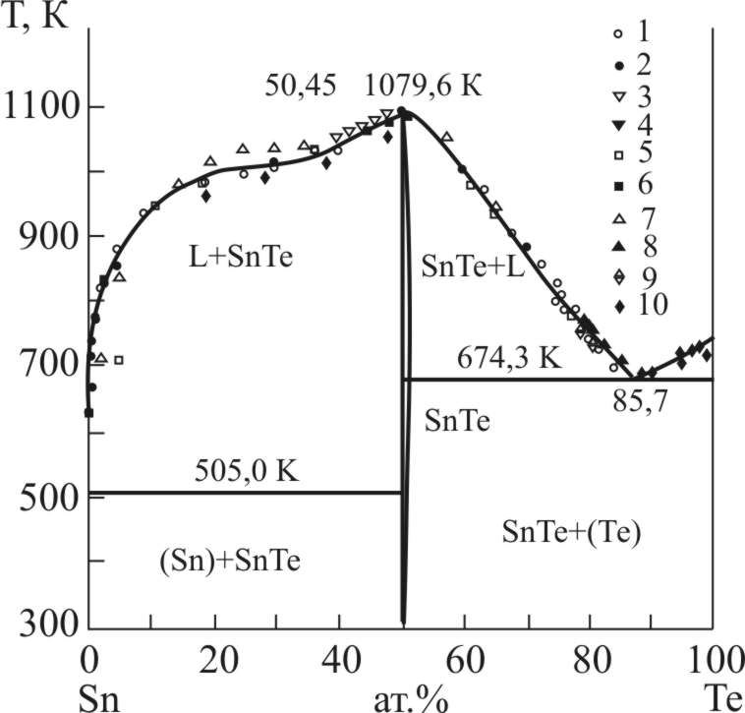

**Рис. 1.2.** Т-х-проекція системи Sn-Te за даними [32] (1), [14, 17] (2), [36] (3), [10] (4), [6] (5), [24] (6), [31] (7), [34] (8), [36] (9), [7]

(10); лінії – розрахунок роботи [47].

Розчинність Те у твердому олові при 473 К складає 0,11 ат. % Те, а при 298 К – 0,07 ат. % Те [4]. Розчинність Sn у твердому телурі при кімнатній температурі не перевищує 0,01 ат. % [19]. У ряді робіт проведений розрахунок діаграми стану і термодинамічних даних у системі Sn-Te у наближенні квазірегулярних асоційованих [39], регулярних асоційованих [37], квазіідеальних [35] розчинів у рідкій фазі, а також у рамках формальної математичної моделі [42].

Система Sn-Te характеризується двома евтектичними рівновагами: L = (Sn) + SnTe і L = SnTe + (Те). SnTe утворює зі станумом вироджену евтектику. Склад евтектики експериментально не встановлений, температура евтектичної горизонталі визначена в [6, 7, 31, 32], найбільш надійним значенням є 505,16 ± 0,1 К [11]. Температура евтектичної горизонталі з боку телуру дорівнює 673–677 К [6, 11, 28, 31, 67]. Найбільш надійними даними є температури евтектики 674,46 ± 0,1 К [9] і склад 86,0 ± 1,0 ат. % Те [28].

**1.2. Область гомогенності SnTe**

Досліджуючи область гомогенності станум телуриду методами мікроструктурного рентгенівського аналізу, а також методом вимірювання мікротвердості, було встановлено, що область гомогенності станум телуриду лежить цілком на стороні надлишку телуру відносно стехіометричного складу і має максимальну протяжність від 50,1 ± 0,1 до 50,9 ± 0,1 % атомного вмісту телуру при 673 К. Максимум на кривій ліквідусу був встановлений прецизійним термічним аналізом і не співпадає зі стехіометричним складом, а відповідає складу 50,4% атомного вмісту телуру і температурі 1079,05 ± 0,3 К [17] (рис. 1.3).

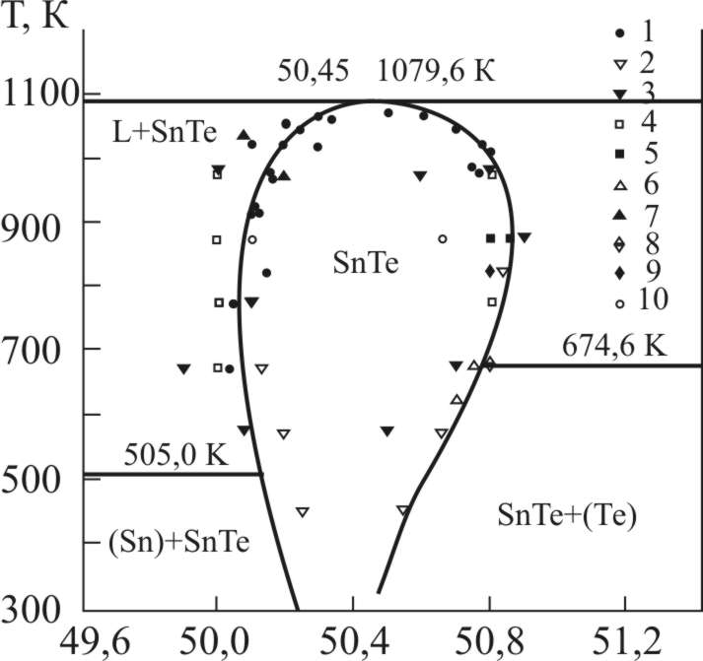

**Рис. 1.3.** Область гомогенності за даними [11, 43] (1), [44] (2), [13] (3), [15] (4), [20] (5), [22] (6), [18] (7), [23] (8), [41] (9), [21] (10); лінії –

розрахунок роботи [1].

Р-Т-проекція діаграми стану системи Sn-Те в області 50 % атомного вмісту Те була побудована в роботі [10]. Парціальний тиск пари SnТеV і у рівновазі з твердим станум телуридом вимірювались у функції від температури і складу твердої фази методом оптичної густини. При 1079 К, максимальній точці плавлення SnТеS, тиск дорівнював 115 і 40 Па відповідно. У інтервалі температур 1000–1079 К парціальний тиск SnТеV не залежить від складу твердої фази SnТеS.



Максимальний парціальний тиск , який може бути досягнутий у рівновазі з твердим станум телуридом, складає 320 Па і спостерігається між 962–990 К для станум телуриду, насиченого телуром.



Це значення у 100 разів перевищує парціальний тиск в рівновазі зі станум телуридом, насиченим станумом, у тій самій області температур. Всередині петлі трифазової діаграми подані температурні залежності парціального тиску молекул в рівновазі зі сплавами, склади яких лежать вмежах області гомогенності. Вздовж кривої трифазової рівноваги значення зменшувалось із збільшенням температури для зразків, збагачених телуром, ніж склад, що відповідає максимуму на кривій ліквідусу, і, навпаки, значення зростають із збільшенням температури у випадку зразків, збагачених станумом. Для складів із вмістом телуру 50,2 % і 50,3 % парціальний тиск зростає з підвищенням температури вздовж лінії трифазової рівноваги. Ці результати співпадають із висновком, зробленим на основі термічного аналізу, що максимум точки плавлення лежить поблизу складу 50,4 % атомного вмісту телуру. Проекція Р-Т є прикладом діаграми Р-Т для випадку, коли область гомогенності лежить на стороні надлишку телуру відносно стехіометричного складу.



Узагальнюючи результати багаточисельних досліджень, можна стверджувати, що область гомогенності SnTe цілком зміщена щодо стехіометричного складу на бік надлишку телуру. Максимальна протяжність області гомогенності спостерігається при 800–900 К: від 50,0 до 50,85 ат. % Те. При температурах нижче 800–700 К, за даними [15, 16], область гомогенності звужується, наближуючись при зниженні температури до складу 50,4 ат. % Те.

**1.3. Кристалічна структура і хімічний зв’язок станум телуриду**

При кімнатній температурі і нормальному тиску станум телурид кристалізується в гранецентрованій кубічній ґратці зі структурою NaCl (просторова група ) з параметром ґратки, який змінюється в межах області гомогенності згідно співвідношень:



або ,



де а – параметр ґратки в Å, х – атомний відсоток телуру.

Аналіз робіт, присвячених дослідженню особливостей структури і властивостей SnTe в області низьких температур, дозволяє вважати, що в цій сполуці існує не менше двох низькотемпературних фазових переходів. Автори [25, 26] вперше вказали на можливість такого переходу в станум телуриді при 75–77 К, виявивши різко виражений мінімум на температурній залежності коефіцієнта теплового розширення. У [27, 29] вимірювання параметрів мессбауерівського спектра і вивчення електрон-фононної взаємодії дозволили встановити сегнетоелектричний характер переходу. При рентгенографічному аналізі [30] в SnTe був зафіксований фазовий перехід в ромбоедричну модифікацію при значно більш низьких температурах: 15–18 К. В цій же роботі було встановлено, що температура фазового переходу ТC зменшується зі збільшенням ступеня відхилення від стехіометрії. Для зразків з р ≥ 2,2⋅1020 см-3 фазовий перехід взагалі не спостерігався. За даними [48] при нульовому відхиленні від стехіометрії ТC = 100 К.

У станум телуриді зафіксований також фазовий перехід під дією високих тисків [37, 38]. У [37] при дослідженні залежності електричного опору від тиску виявлено різке (на 360 %) зростання питомого опору в діапазоні тисків 1,7–1,8 ГПа і методами рентгенографічного аналізу доведено, що ця аномалія є наслідком фазового переходу І роду зі зміною типу структури NaCl (-SnTe) → GeS (γ-SnTe). У [38] побудована Р-Т-діаграма SnTe, визначені параметри потрійної точки, в якій існують  фази і розплав: Р = 1,2±0,1 ГПа, T = 1117±4 К.

Сполука SnTe відноситься до напівпровідників зі змішаним йонно-ковалентним характером зв’язку. Про це свідчать результати співставлення міжатомної відстані , розрахованої за експериментально виміряними значеннями (3,15 Å) із сумою йонних (3,33 Å) і ковалентних (2,77 Å) радіусів Sn і Te. Той факт, що ближча до суми йонних радіусів, а також кристалізація SnTe в структурі типу NaCl, яка характерна для йонних кристалів, вказує на переважання йонної складової зв’язку . Ще одним підтвердженням є значна відмінність між високочастотною та статичною діелектричними проникностями (45–1770) [48]. За даними роботи [24] доля йонності, визначена методом γ–резонансної спектроскопії, складає ~75 %. Однак залишається невирішеним питання залежності долі йонності від відхилення від стехіометрії.



**2. МЕТОДИКА ЕКСПЕРИМЕНТУ ВИРОЩУВАННЯ ПЛІВОК НАПІВПРОВІДНИКОВИХ СПОЛУК МЕТОДОМ ГАРЯЧОЇ СТІНКИ**

Метод гарячої стінки характеризується тим, що ріст відбува­ється в умовах, дуже близьких до термодинамічної рівноваги. Основною особливістю методу є наявність нагрітого екрану (гарячої стінки), який служить для зосередження і напрямлення на підкладку випаровуваної речовини. При цьому виключаються втрати випаровуваного матеріалу, створюється можливість підтримки високого тиску пари речовини або його різних компонент і зводиться до мінімуму різниця температур джерела і підкладки. Загальний вигляд технологічного оснащення і конструкція реактора для реалізації методу гарячої стінки показані на рис. 2.1. Основними елементами є випаровувальна комірка і тримач підкладок, вміщені у вакуумну камеру з залишковим тиском газів ~10-4 Па. В нижній частині комірки, виготовленої з кварцової трубки, знаходиться резервуар основного джерела випаровуючого матеріалу. Для управління складом пари вихідного матеріалу і, таким чином, електричними властивостями конденсату в процесі вирощування використовують додаткове джерело одного з компонент, яке розміщене на одній осі з основним. Довжина кварцових трубок додаткового джерела вибирається таким чином, щоб запобігти тепловому нагріву від основного реактора[58].

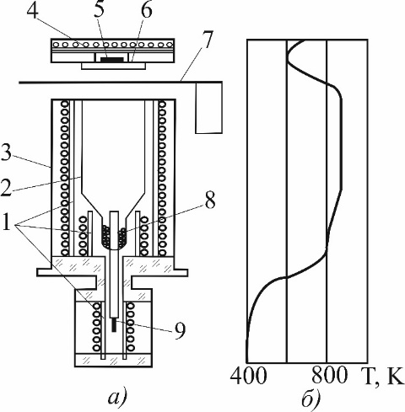

**Рис. 2.1.** Конструкція (*а*) і температурний профіль (*б*) випаровувальної комірки для одержання плівок методом гарячої стінки [58].

На рис. 2.1. позначено: 1– нагрівники стінок камери, основ­ного і додаткового джерел; 2 – квар­цова камера; 3 – радіаційний екран; 4 – нагрівник підкладок; 5 – підкладка; 6 – маска; 7 – механічна заслінка; 8 – джерело основного матеріалу; 9 – легуюче джерело.

Систему забезпечують чотири незалежні нагрівники: реакторів для випаровування основного матеріалу (*ТВ*) і лігатур (*ТД*), стінок камери (*ТС*) і підкладок (*ТП*).. В якості неохолоджуваних струмопідводів для випарників використовують стрічки ніхрому і танталу. Для зменшення втрат на теплове випромінювання використовують радіаційний екран з нержавіючої сталі.

Тримач підкладок являє собою масивний диск з електрохімічної міді з вмонтованим стрічковим нагрівником із танталу. Передача тепла від нагрівника до диску відбувається випромінюванням. Масивність нагрівника (диску) забезпечує хорошу стабілізацію температури підкладок на всіх етапах конденсації матеріалу. Нагрівник потужністю 30 Вт забезпечує робочі температури в діапазоні *ТП* = 400…800 К. Контроль температурних режимів вирощування плівок здійснюють за допомогою термопар «хромель-копель», ввімкнених до приладів ВРТ-2, що забезпечує стабілізацію температур до 0,5…1,0 К.

Вихідним матеріалом при вирощуванні плівок служили синте­зовані полікристалічні злитки напівпровідникових сполук.. Заслінка, розміщена між джерелом і тримачем підкладок, служить для встанов­лення часу напилення і запобігає попаданню частинок речовини на підкладку до встановлення вибраних температурних режимів. З метою запобігання конденсації пари матеріалу на шляху до підкладки температура стінок камери вибирають завжди більшою на 50–100 градусів, ніж температура основного джерела.

При експериментальному дослідженні епітаксійних плівок станум телуриду встановлено діркову провідність матеріалу для всіх використовуваних температурних режимів вирощування. Це повязано із повним зміщенням на

Т-х-діаграмі Sn-Te області гомогенності на бік телуру. Із збільшенням температури осадження зменшується концентрація дірок (рис. 2.2, а).

Епітаксійні плівки, одержані при оптимальних температурах осадження (ТП = 570 К), мають мінімальне значення концентрації дірок (~7⋅1019 см-3) і характеризуються значними рухливостями носіїв заряду (0,1 м2В-1с-1 при 300 К).

Підвищення температури випаровування наважки ТВ*=*710–898 К при постійній температурі осадження (ТП*=*610 К) призводить до збільшення концентрації дірок (рис. 2.2, б).

Тиск стануму при використовуваних температурах випаровування SnTe дуже малий (Па). Тому у процесах осадження плівок SnTe металічна компонента суттєвої ролі відігравати не буде. На формування атомної дефектної структури плівок впливатиме телур, який є у парі поряд із молекулами станум телуриду та їх димерами.

Тонкі плівки вирощували із парової фази методом гарячої стінки на монокристалічних підкладках із BaF2 , сколотих по площині (111).

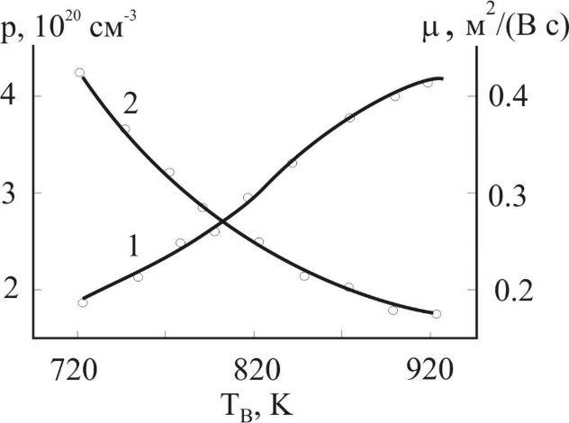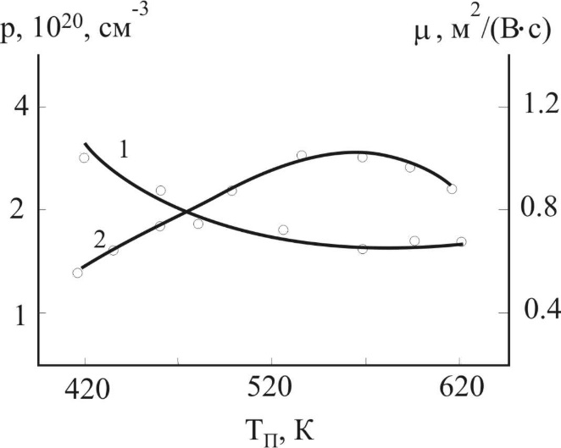

а) б)

**Рис. 2.2.** Залежність концентрації дірок р (1) і рухливості µ (2) в плівках станум телуриду від: а) температури осадження ТП (температура випаровування ТВ= 810 К); б) температури випаровування ТВ (температура осадження ТП= 610 К) [58].

**3. ДЕФЕКТОУТВОРЕННЯ У ТОНКИХ ПЛІВКАХ СТАНУМ ТЕЛУРИДУ (ОГЛЯД ЛІТЕРАТУРИ)**

Процес дефектоутворення можна описати системою квазіхімічних реакцій, наведених у табл. 3.1

**Таблиця 3.1**

Квазіхімічні реакції утворення власних точкових дефектів у плівках станум телуриду [54]

|  |  |  |  |  |
| --- | --- | --- | --- | --- |
| № п/п | Рівняння реакції | Константа рівноваги | К0, (см-3, Па) | ΔН, еВ |
| I |  |  | 1,1⋅1048 | 2,38 |
| II |  |  | 4,0⋅1017 | -0,38 |
| III |  |  | 1,46⋅1032⋅T3 | 0,02 |
| IV |  |  | 1,46⋅1032⋅T3 | 0,02 |
| V |  |  | 2,14⋅1064⋅T6 | 0,04 |
| VI |  |  | 3,66⋅1031⋅T3 | 0,18 |
| VII |  |  | 1,75⋅107 | 1,53 |
| VIIIа |  | | | | |
| VIIIб |  | | | | |

Тут  – константа рівноваги реакції, де К0 – передекспоненційний множник, що мало залежить від температури, – ентальпія реакції;  *–* парціальний тиск пари телуру; – електрон; – дірка; n i p – концентрації електронів і дірок відповідно, «S» – тверде тіло, «V» – пара.

Реакція (I) описує утворення нейтральних вакансій за Шотткі, (II) – проникнення атомів телуру з парової фази у плівку з утворенням нейтральної металічної вакансії, (III)-(V) – йонізацію утворених дефектів. Реакція (VI) описує збудження власної провідності. Реакція (VII) описує сублімацію твердого станум телуриду із розкладом на компоненти. (VIII) – рівняння повної електронейтральності. Слід відмітити, що реакції (I)-(VI) проходять на підкладці і їх константи рівноваги є функціями температури підкладкиТП, а реакція (VII) відбувається у випарнику і її константа рівноваги є функцією температури випаровування ТВ.

Система рівнянь (I)-(VIII) (табл. 3.1) дозволяє розрахувати концентрацію вільних носіїв заряду і дефектів. Знайдемо концентрацію дірок, розв’язуючи систему рівнянь (I)-(VIII). Для цього з рівнянь (I)-(VII) знайдемо вирази для вакансій стануму ,  і телуру  через константи рівноваги K і концентрацію дірок p:

 (3.1); (3.2) (3.3)

Вираз для концентрації електронів знайдемо з (VI):

 (3.4)

Якщо припустити, що при вирощуванні плівок станум телуриду утворюються двократно йонізовані дефекти за Шотткі (вакансії стануму  і телуру ), концентрацію дірок знайдемо, підставляючи одержані вирази в рівняння електронейтральності (VIIа), при цьому одержимо рівняння четвертого степеня:

 (3.5)

Тут

 (3.6)

У випадку переважання у плівках SnTe двозарядних дефектів за Шотткі

(–) і чотиризарядних вакансії стануму  концентрацію дірок знайдемо, розв’язуючи рівняння електронейтральності (VIIIб), при цьому одержимо рівняння п’ятого степеня:

 (3.7)

Тут

 (3.8)

Холлівську концентрацію дірок pH знайдемо з виразу:

. (3.9)

Деякі результати розрахунку залежностей концентрації носіїв струму і дефектів від температури підкладки ТП, температури випаровування ТВ і парціального тиску пари телуру  наведено на рис. 3.1-3.9.

З графіків видно, що з підвищенням температури підкладки ТП при постійних температурі випаровування ТВ і парціальному тиску пари телуру  концентрація дірок p зменшується (рис. 3.1), що якісно узгоджується з експериментом. Розрахунок концентрації дефектів показав, що у плівках SnTe вакансії телуру  утворюються у незначних кількостях (на графіках не показано) і концентрація носіїв струму визначається в основному концентрацією вакансій стануму  та . При цьому зі збільшенням температури підкладки при постійних температурі випаровування ТВ і парціальному тиску пари телуру  концентрація двократно йонізованих вакансій стануму  спадає, а чотирикратно йонізованих  – зростає (рис. 3.1), тому й їх відношення зменшується (рис. 3.2.).

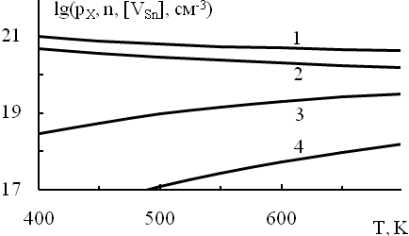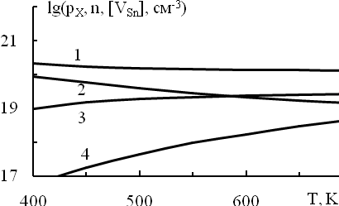

а) б)

**Рис. 3.1.** Залежності концентрації дірок p (1), електронів (4), вакансій стануму  (2) та  (3) в плівках станум телуриду від температури підкладки ТП  при температурі випаровування ТВ = 800 К і парціальному тиску пари телуру  додаткового джерела телуру: а) 10-3 Па, б) 10 Па [55].

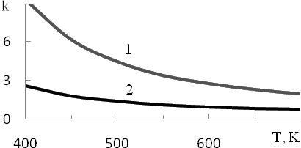

**Рис. 3.2.** Залежності відношення концентрацій вакансій стануму  в плівках станум телуриду від температури підкладки ТП при температурі випаровування ТВ = 800 К і парціальному тиску пари телуру : 1 – 10 Па, 2 – 10-3 Па [55].

Збільшення температури випаровування ТВ при низьких значеннях парціального тиску пари телуру  додаткового джерела телуру і незмінній температурі підкладки ТП призводить до незначного зростання концентрації дірок p , що також якісно узгоджується з експериментом. Концентрації вакансій стануму при цьому зростають, а концентрації вакансій телуру  і електронів n спадають. Причому, концентрація двократно йонізованих вакансій стануму  зростає в більшій мірі, ніж чотирикратно йонізованих , тому й їх відношення  зростає (рис. 3.4, крива 2).

Зміна температури випаровування ТВ при високих значеннях парціального тиску пари телуру  і сталій температурі підкладки ТП істотно не впливає на концентрацію як дефектів (вакансій , , ), так і вільних носіїв заряду (дірок p і електронів n). Зрозуміло, що і відношення  при цьому залишається незмінним (рис. 3.4, крива 1).

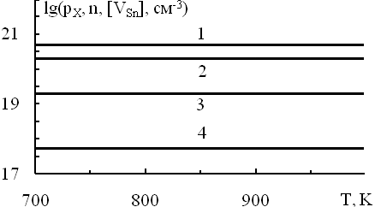

**Рис. 3.3.** Залежності концентрації дірок p (1), електронів (4), вакансій стануму  (2) та  (3) в плівках станум телуриду від температури випаровування ТВ при температурі підкладки ТП = 600 К і парціальному тиску пари телуру  = 10 Па [55].

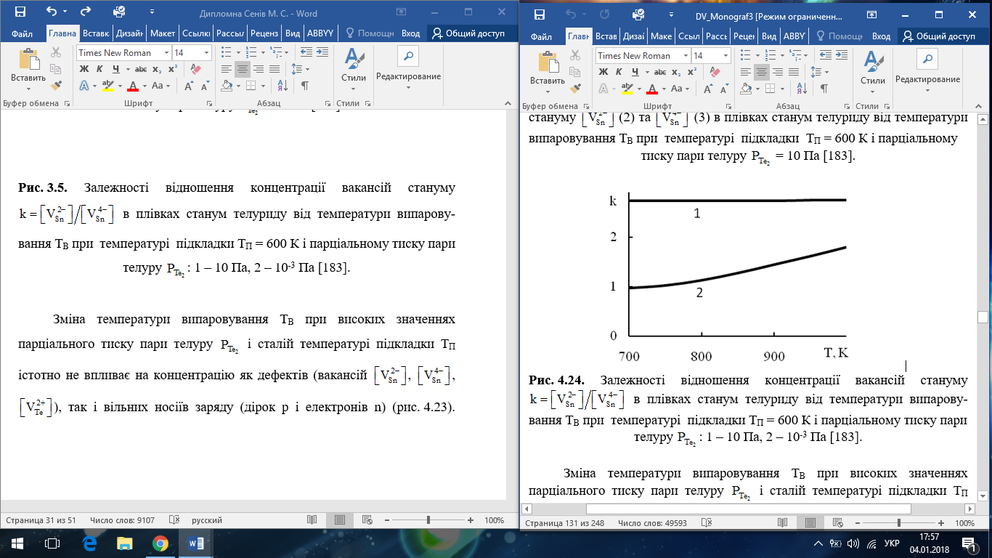

**Рис. 3.4.** Залежності відношення концентрації вакансій стануму  в плівках станум телуриду від температури випарову-вання ТВ при температурі підкладки ТП = 600 К і парціальному тиску пари телуру

: 1 – 10 Па, 2 – 10-3 Па [55].

Зміна парціального тиску пари телуру  при постійній температурі підкладки ТП і температурі випаровування ТВ та при малих значеннях тиску телуру (<10-3 Па) не впливає на концентрацію вільних носіїв заряду і дефектів (рис. 3.5). Подальше ж збільшення парціального тиску пари телуру призводить до зростання концентрації дірок p та двократно йонізованих вакансій стануму  і спадання концентрації чотирикратно йонізованих вакансій стануму , вакансій телуру  та електронів n. Відношення концентрації вакансій стануму  також залишається незмінним при малих значеннях тиску телуру  і зростє при подальшому його збільшенні (рис. 3.7). Область, де концентрації вільних носіїв заряду і дефектів не залежать від парціального тиску пари телуру  додаткового джерела телуру, розширюється із збільшенням температури випаровування ТВ (рис. 3.5, 3.6 ).

Такі особливості баричних залежностей для плівок SnTe пояснюються тим, що при низьких тисках телуру  додаткового джерела тиск телуру в системі визначається температурою випаровування ТВ (рівняння VII, табл. 3.1.).

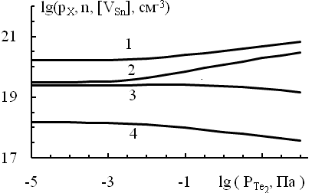

**Рис. 3.5.** Залежності концентрації дірок p (1), електронів n (4), вакансій стануму  (2) та  (3) у плівках станум телуриду від парціального тиску пари телуру  при температурі підкладки ТП = 600 К і температурі випаровування ТВ = 800 К [55].

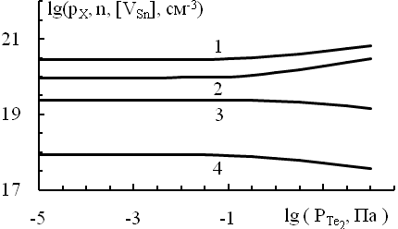

**Рис. 3.6.** Залежності концентрації дірок p (1), електронів n (4), вакансій стануму  (2) та  (3) у плівках станум телуриду від парціального тиску пари телуру  при температурі підкладки ТП = 600 К і температурі випаровування ТВ = 1000 К [55].

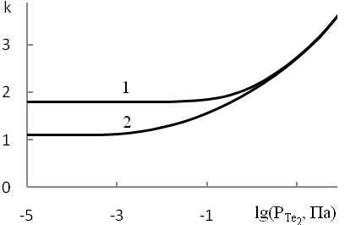

**Рис. 3.7.** Залежності відношення концентрацій вакансій стануму  у плівках станум телуриду від парціального тиску пари телуру  при температурі підкладки ТП =600 К і температурі випаровування ТВ, К: 1 – 1000, 2 – 800 [55].

Таким чином, у плівках станум телуриду, вирощених при низьких значеннях температури підкладки ТП і високих значеннях парціального тиску, будуть переважати двократно йонізовані вакансії стануму . У плівках, вирощених при високих значеннях температури підкладки ТП і низьких значеннях парціального тиску пари телуру , будуть переважати чотирикратно йонізовані вакансії стануму .

**4. КВАЗІХІМІЧНИЙ АНАЛІЗ УТВОРЕННЯ ВЛАСНИХ ТОЧКОВИХ ДЕФЕКТІВ У ТОНКИХ ПЛІВКАХ СТАНУМ ТЕЛУРИДУ**

## 4.1. Моделювання підсистеми дефектів

Тонкі плівки вирощували із парової фази методом гарячої стінки [59] на монокристалічних підкладках із BaF2, сколотих по площині (111) [60].

Припускали, що при вирощуванні плівок станум телуриду, як і у кристалах при двотемпературному відпалі, переважаючими точковими дефектами будуть одно- і двократноіонізовані вакансії стануму [61].

Для якісного опису дефектоутворення в кристалічних структурах зручно застосовувати метод кристалоквазіхімічного аналізу [62], в основі якого лежить суперпозиція кристалоквазіхімічних кластерів базової і легуючої сполук. Кристалохімічний кластер формується на основі антиструктури, яка для станум телуриду має вигляд , де  і  – двократно заряджені вакансії Стануму і Телуру.

Враховуючи запропоновану модель дефектної підсистеми нестехіометричного станум телуриду, запишемо відповідні кристалоквазіхімічні формули.

Кристалоквазіхімічний кластер p-SnTe (надлишок телуру в межах області гомогенності) буде представлений як:

. (4.1)

Тоді кристалоквазіхімічна формула p-SnTe запишеться наступним чином:



. (4.2)

Тут α – відхилення від стехіометричного складу в основній матриці на боці телуру, z – коефіцієнт диспропорціювання зарядового стану вакансій Стануму.

Для кількісного аналізу дефектоутворення в плівках SnTe при вирощуванні їх з парової фази ми використали метод моделювання квазіхімічними реакціями запропонований Крегером [63], який був успішно застосований для опису дефектної підсистеми в кристалах SnTe [61], а також в інших халькогенідах, зокрема в кадмій телуриді [64,65] та плюмбум селеніді [66].

Процес дефектоутворення можна описати системою рівнянь квазіхімічних реакцій, наведених у таблиці.

**Таблиця 4.1**

Квазіхімічні реакції утворення точкових дефектів у теллуридних плівках олова

|  |  |  |  |  |
| --- | --- | --- | --- | --- |
| **№** | **Рівняння реакції** | **Константа рівноваги** | **К0,**  **(сm-3, Pа)** | **ΔН, еV** |
| 1 |  |  | 1.7⋅104 | 1.1 |
| 2 |  |  | 2.7·1017 | –0.55 |
| 3 |  |  | 1.21⋅1016⋅T3/2 | 0.01 |
| 4 |  |  | 1.46⋅1032⋅T3 | 0.14 |
| 5 |  |  | 3.66⋅1031⋅T3 | 0.18 |
| 6 |  | | | |

Тут  – константа рівноваги реакції, де К0 і – величини, що мало залежать від температури; * –* парціальний тиск пари телуру; ** – електрон; ** – дірка; n i p – концентрації електронів і дірок відповідно, "S" – тверде тіло, "V" – пара.

Реакція (1) описує сублімацію твердого станум телуриду із розкладом на компоненти. Реакція (2) описує проникнення атомів телуру з парової фази у плівку з утворенням нейтральної металічної вакансії, (3)-(4) – йонізацію утворених дефектів. Реакція (5) описує збудження власної провідності. (6) – рівняння повної електронейтральності.

Слід відмітити, що реакції (2)-(5) проходять на підкладці і їх константи рівноваги є функціями температури підкладкиТП, а реакція (1) відбувається у випарнику і її константа рівноваги є функцією температури випаровування ТВ.

Рівняння (1)-(6) дають змогу визначити концентрацію дірок p за допомогою констант квазіхімічних реакцій K та парціального тиску пари телуру :

 (7)

де 

На основі співвідношень (1)-(7) можна визначити також концентрацію дірок p і електронів n, холлівську концетрацію рН та концентрацію вакансій олова , :

; (8)

; (9)

 (10)

. (11)

## 4.2. Рівноважні константи квазіхімічних реакцій

Запропонована модель квазіхімічних реакцій може бути використана для чисельних розрахунків рівноважної концентрації носіїв заряду і концентрації атомних дефектів у плівках станум телуриду, якщо константи рівноваги квазіхімічних реакцій і їх температурні залежності відомі з достатньою точністю.

Значення констант  визначені для кристалів SnTe в [61] та представлені в табл. 4.1.

Значення константи  уточнено шляхом апроксимації експериментальної залежності концентрації дірок р в плівках станум телуриду від температури випаровування ТВ (рис.4.1).

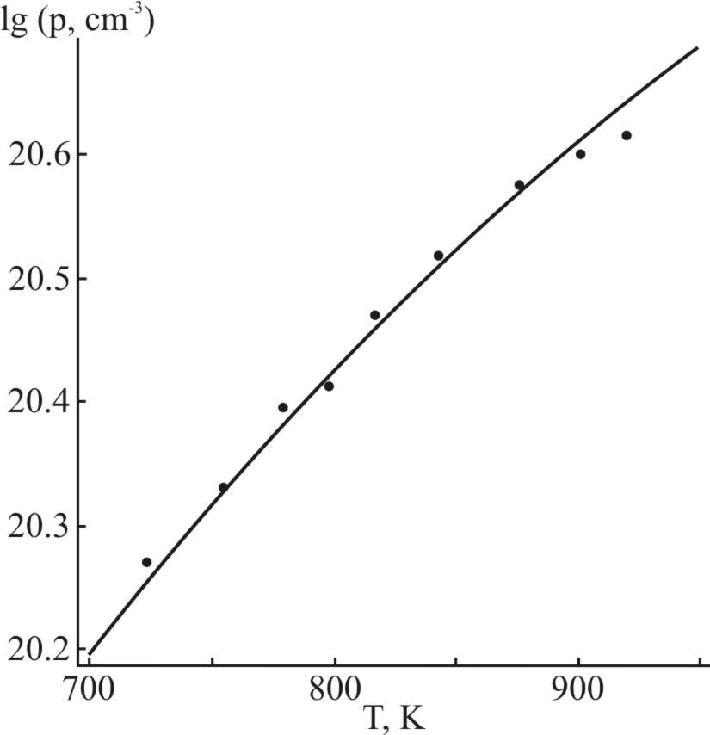

**Рис. 4.1.** Залежність концентрації дірок р в плівках станум телуриду від температури випаровування ТВ (температура осадження ТП= 610 К).

Крива ­– розрахунок; точки – експеримент.

## 4.3. Результати експерименту

Деякі результати розрахунку залежностей концентрації носіїв струму і дефектів від температури підкладки ТП, температури випаровування ТВ і парціального тиску пари телуру $Р_{{Те}_{2}}$ наведено на рис. 4.2-4.6.

З підвищенням температури підкладки ТП при постійній температурі випаровування ТВ і парціальному тиску пари телуру додаткового джерела, концентрація дірок p зменшується (рис. 4.2, крива 1), що якісно узгоджується з експериментом.

Концентрація вільних носіїв заряду визначається в основному концентрацією однозарядних вакансій стануму , яка спадає з ростом температури підкладки (рис. 4.2, крива 2).

При цьому концентрація двократно йонізованих вакансій стануму  та електронів n зростає (рис. 4.2, криві 3, 4).

|  |  |
| --- | --- |
| Fig | Fig |
| a) | б) |

**Рис. 4.2.** Залежності концентрації дірок p (1), вакансій стануму  (2) і  (3) та електронів (4) у плівках станум телуриду від температури підкладки ТП  при температурі випаровування ТВ = 800 К і парціальному тиску пари телуру  додаткового джерела телуру, Па: а) – 10-3 , б) – 10.

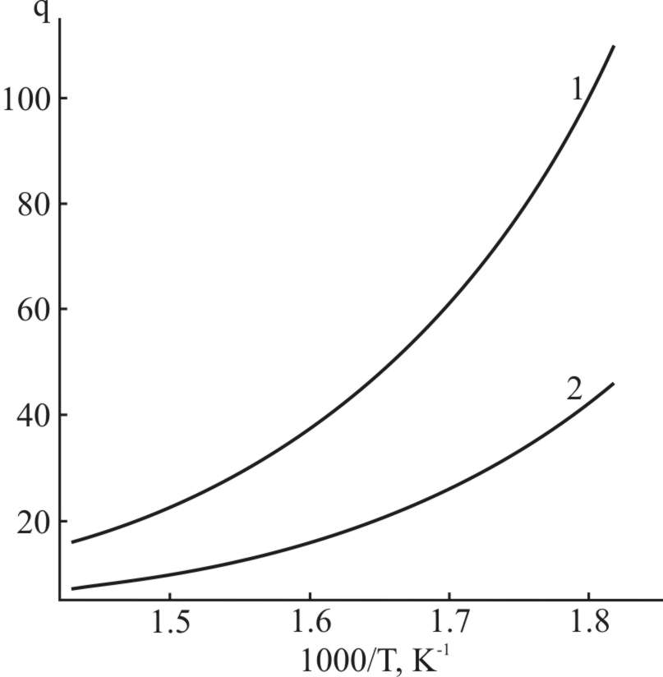

**Рис. 4.3.** Залежність відношення вакансій стануму  у плівках SnTe від температури підкладки ТП  при температурі випаровування ТВ = 800 К і парціальному тиску пари телуру  додаткового джерела телуру: 1 – 10–1 Па;

2 –10–3 Па.

Тому відношення вакансій стануму  у плівках SnTe з підвищенням температури підкладки ТП при постійній температурі випаровування ТВ і парціальному тиску пари телуру додаткового джерела зменшується (рис. 4.3).

Збільшення температури випаровування ТВ при низьких значеннях парціального тиску пари телуру  і незмінній температурі підкладки ТП, призводить до незначного зростання концентрації дірок p (рис. 4.4. а, крива 1), що узгоджується з експериментом (рис. 4.1).

Концентрація вакансій стануму при цьому зростає, а концентрація електронів n спадає (рис. 4.4, а).

|  |  |
| --- | --- |
| Fig | Fig |
| a) | б) |

**Рис. 4.4.** Залежності концентрації дірок p (1), вакансій стануму  (2) і  (3) та електронів (4) у плівках станум телуриду від температури випаровування ТВ при температурі підкладки ТП = 600 К і парціальному тиску пари телуру додаткового джерела телуру , Па: а) – 10-3 , б) – 10.

Зміна температури випаровування ТВ, при високих значеннях парціального тиску пари телуру  і сталій температурі підкладки ТП, істотно не впливає на концентрацію дефектів і вільних носіїв заряду.

Зміна парціального тиску пари телуру  при постійній температурі підкладки ТП і температурі випаровування ТВ та при малих значеннях тиску телуру (<10-3 Па) не впливає на концентрацію вільних носіїв заряду і дефектів (рис. 4.4).

Подальше ж збільшення  призводить до зростання концентрації дірок p та однокрано йонізованих вакансій стануму  (рис.4.4, криві 1-2) і спадання концентрації електронів n (рис. 4.5, крива 4).

Концентрація двократно іонізованих вакансій стануму практично не змінюється (рис. 4.5, крива 3).

|  |  |
| --- | --- |
| Fig | Fig |
| a) | б) |

**Рис. 4.5.** Залежності концентрації дірок p (1), вакансій стануму  (2) і  (3) та електронів (4) у плівках станум телуриду від парціального тиску пари телуру  додаткового джерела телуру при температурі підкладки

ТП = 600 К і температурі випаровування ТВ, К: а – 800, б – 1000.

Область, де концентрації вільних носіїв заряду і дефектів не залежать від парціального тиску пари телуру  додаткового джерела телуру розширюється із збільшенням температури випаровування ТВ (рис. 4.5).

Такі особливості баричних залежностей для плівок SnTe пояснюються тим, що при низьких тисках телуру  додаткового джерела, тиск телуру в системі визначається температурою випаровування ТВ.

На рис. 4.6. представлена просторова діаграма залежності концентрації дірок p у плівках станум телуриду від парціальному тиску пари телуру  додаткового джерела телуру та температури підкладки ТП  при сталій температурі випаровування.

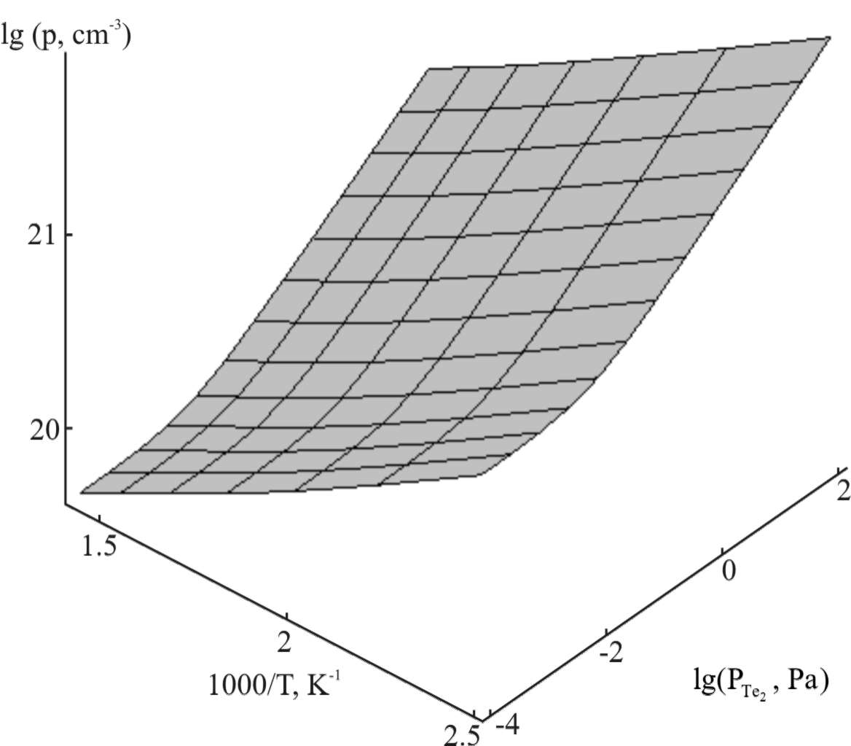

**Рис. 4.6.** 3d-діаграма залежності концентрації дірок p у плівках станум телуриду від парціальному тиску пари телуру  додаткового джерела телуру та температури підкладки ТП  при температурі випаровування ТВ = 800 К.

**ВИСНОВКИ**

За допомогою квазіхімічних реакцій описано дефектоутворення в плівках станум телуриду при їх вирощуванні з парової фази методом гарячої стінки.

Одержано аналітичні вирази залежностей концентрації вільних носіїв заряду та вакансій стануму від технологічних факторів: температури підкладки ТП, температури випаровування ТВ та парціального тиску пари телуру .

Показано, що в плівках SnTe концентрація носіїв заряду визначається однозарядними вакансіями стануму.

**СПИСОК ВИКОРИСТАНОЇ ЛІТЕРАТУРИ**

1. Кузнецов В.Л. Критическая оценка, оптимизация фазовой диаграммы и термодинамических свойств в системе Sn-Te/ В.Л Кузнецов // Изв. АН СССР. Неорган. материалы. – 1996. – Т. 32, № 3. – С. 261–272.
2. Шперун В.М. Телурид олова. Фізико-хімічні властивості. За заг. ред. Фреїка Д.М. / В.М. Шперун, Д.М. Фреїк, В.В. Прокопів. – Івано-Франківськ: Плай. – 2002. – 250 с.
3. Rogacheva E.I Defects of non-stoichiometry and dynamic stability of SnTe crystal lattice / E.I. Rogacheva, N.A. Sinelnik, O.N. Nashchekina, V.P. Popov, T.A. Lobkovskaya // Acta Physica Polonica (a). – 1993. – V. 84, № 4. – Р. 733–736.
4. Rogacheva E.I Deviation from stoichiometry and lattice properties of semiconducting SnTe phase / E.I. Rogacheva, G.V. Gorne, O.N. Nashchekina // Mat. Res. Soc. Symp. Proc. – 1995. – V. 378. – Р. 107–112.
5. Абрикосов Н.Х. Полупроводниковые материалы на основе соединений AIVBVI / Н.Х. Абрикосов, Л.Е Шелимова. – М.: Наука. – 1975. – 194 с.
6. Biltz W. Uber die Zustandsdiagrammc von Zinn mil Schwefel, Selen end Tellur / W. Biltz, W. Mecklenburg / W. Biltz, W. Mecklenburg // Z. Anorg. Al-gem. Chem. – 1909. – V. 64, №3. – Р. 226–235.
7. Kobayashi M. Uber die Legirungen des Tellurs mil Cadmium und Zinn / M. Kobayashi // Z. Anorg. Algem. Chem. – 1911. – V. 69, № l. – Р. 1–9.
8. Hanson D. The Effect of Small Additions of Tellurium on the Mechanical Properties of Pure Tin / D. Hanson, W.T. Pell-Walpole // J. Inst-Metals. – 1938. – V. 63, № 2. – Р. 109–122.
9. Нестерова Я.М. Определение давления насыщенного пара твердых селенида и теллурида олова / Я.М. Нестерова, А.С.Пашинкин, А.В. Новоселова // Журн. неорган. химии. – 1961. – Т. 6, № 9. – С. 2014–2018.
10. Umeda J. Tin-Tellurium Phase Diagram in the Vicinity of Stannous Telluride SnTe / J. Umeda, M. Jeong, T. Okada // Jpn. J. Appl. Phys. – 1962. –V. 1, № 5. – Р. 277–282.
11. Brebrick R.F. Deviation from Stoichiometry and Electrical Properties in SnTe / R.F. Brebrick // J. Phys. Chem. Solids. – 1963. – V. 24, № 1. – Р. 27–36.
12. Глухих Л.Е. Исследование системы Sn-Te в области соединения SnTe / Л.Е. Глухих, Н.Х. Абрикосов // Журн. неорган. химии. – 1963. – Т. 8, № 7. – С. 1792–1797.
13. Шелимова Л.Е. Система Sn-Te в области соединения SnTe / Л.Е. Шелимова, Н.Х. Абрикосов // Журн. неорган. химии. – 1964. – Т. 9, № 8. – С. 1879–1882.
14. Pool M.J. Calorimetric Investigation of Cadmium, Silver, and Tin tellurides / M.J. Pool // Trans. Met. Soc. AIME. – 1965. – V. 233, № 9. – Р. 1711–1715.
15. Wohlrab М. Die spezifishce Wanne von Ві2Те3, CdTe, PbTe und SnTe / М Wohlrab // Ann. Phys. – 1966. – V. 17, № 1. – Р. 89–90.
16. Mariano A.N., Polymorphism in Some IV-VI Compounds induced by High Pressure and Thin-Film Epitaxial Growth / A.N. Mariano, K.L Chopra // Appl. Phys. Lett. – 1967. – V.10, № 10. – Р. 282–284.
17. Pool M.J. Heats of Solution of Tellurium in Liquid Ti / M.J. Pool, P.J. Spencer J.R. Guadagno  // Trans. Met. Soc. AIME. – 1968. – V. 242, № 7. – Р. 1481–1483.
18. Глазов В.М. К вопросу об отклонении от стехиометрии теллуридов германия и олова / В.М. Глазов, Н.Н. Глаголева, Н.М. Махмудов // Изв. АН СССР. Неорган. материалы. – 1969. – Т. 5, № 9. – С. 1508–1512.
19. Абакаров С.А. Растворимость различных элементов в теллуре / С.А. Абакаров, Г.Б. Багдуев, П.Ш Дажаев. // Изв. АН СССР. Неорган. материалы. – 1970. – Т. 6, № 6. – С. 1169–1170.
20. Милославов С.А. Определение концентрации заряженных точечных дефектов в сплавах системы PbTe-SnTe / С.А. Милославов, С.М. Таиров, Б.Ф. Ормонт // Изв. АН СССР. Неорган. материалы. – 1970. – Т. 6, № 11. – С. 2063–2065.
21. Таиров С.М. Исследование системы Pb-Sn-Te вблизи псевдобинарного разреза / С.М.Таиров, Н.Б. Шостак, Б.Ф. Ормонт // Изв. АН СССР. Неорган. материалы. – 1970. – Т. 6, № 9. – С. 1584–1588.
22. Brebrick R.F. Composition Stability Limits for the Rocksalt-Strneture Phase (Pb1-уSnу)1-хTeх from Lattice Parameter Measurements / R.F. Brebrick // J. Phys. Chem. Solid. – 1971. – V. 32, № 2. – Р. 551–562.
23. Милославов С.А. Влияние температуры закалки на концентрацию свободных носителей заряда в теллуриде олова / С.А. Милославов, Б.Ф. Ормонт // Изв. Ленинградского электротехн. ин-та. – 1971. – Вып. 100. – С. 70–71.
24. Predel В. Betrag zur Kenntnis der thermodynamischen Eigenschaften flilssiger binaren Le-girungen des Tellurs mil Zinn, Blei und Wismut / В. Predel J. Piehl, M.J. Pool // Z. Metallkd. – 1975. – V. 66, № 6. – P. 347–352.
25. Thurn H. Dichtemessungen an Schmelzen der binaren Systeme In-Te, Sn-Te und Ag-Te bis 1000°C / H. Thurn, J.Ruska  // Z. Anorg. Aug. Chem. – 1976. – V. 426, № 3. – Р. 237–246.
26. Brebrick R.F. Analysis of the Solidus Lines for PbTe and SnTe / R.F. Brebrick // J. Electron. Mater. – 1977. – V. 6, № 6. – Р. 659–692.
27. Hatta І. A Mean-Field Behavior of the Specific Heat at the Phase transition of SnTe with a Low Carrier Concentration / І. Hatta, K.L. Kabayashi // Solid Stale Commun. –1977. – V. 22, № 12. – Р. 775–777.
28. LeBouteller M. Thermodynamic Measurements in Liquid Tin-Tellurium Alloys / M. LeBouteller A.M. Martr, R. Farhi // Metall. Trans. B. – 1977. – V. 8, № 2. – Р. 339–404.
29. Акчурин P.X. Расчет границ области гомогенности теллуридов свинца и олова / P.X. Акчурин, В.Б. Уфимцев // Журн. физ. химии. – 1979. – Т. 53, № 6. – С. 1441–1445.
30. Меджидов Р.А. Вклад точечных дефектов в избыточную энтальпию, теплоемкость и энтропию SnTe и Sb2Te3 / Р.А.Меджидов, С.М. Расулов // Журн. физ. химии. – 1979. – Т. 53, № 1. – С. 191–192.
31. Kurosawa S. The Electrical Conductivity and the Phase Diagram of the Molten Tin-Tellurium System / S. Kurosawa, Y. Nakamura, M. Shimoji // J. Less-Common. Met. – 1980. – V. 70, № 1. – Р. 119–121.
32. Rakotomavo J. Thermodynamic Properties of Liquid Tin-Tellu-rium Alloys at High Temperature / J. Rakotomavo, M. Baron, C. Petot // Metall. Trans. В. – 1981. – V. 12, № 3. – Р. 461–467.
33. Дедегкаев Т.Т. Исследование области гомогенности твердых растворов (Pb1-хSnх)1-yTeу / Т.Т. Дедегкаев, Н.Е Мокроусов, В.А. Мошников, Д.А. Яськов // Деп. ВИНИТИ 21.10.82, № 5683-8.2. – 19 с.
34. Сидоров Ю.Г. Ассоциация и активность компонентов в расплавах системы Pb-Sn-Te / Ю.Г. Сидоров, И.В.Сабинина, Л.Ф. Васильева // Журн. физ. химии. – 1982. – Т. 56, №5. – С. 1166–1170.
35. Хариф Я.Л. Расчет диаграмм фазовых равновесий в системах Sn-Te и Pb-Sn-Te / Я.Л. Хариф, П.В. Ковтуненко, А.А. Майер, И.Х. Аветисов // Журн. физ. химии. – 1982. – Т. 56, № 9. – С. 2313–2315.
36. Глазов В.М. Исследование термической стабильности теллуридов Ge, Sn, Pb на основе данных по кривизне ликвидуса и оценка термодинамических свойств растворов в соответствующих двойных системах / В.М. Глазов, Л.М. Павлова  // Журн. физ. химии. – 1983. – Т. 57, № 9. – С. 2155–2162.
37. Hsieh К.A Thermodynamic Analysis of the Tin-Tellurium System and Calculation of the Phase Diagram / К. Hsieh, M.S. Wei, Y.A. Chang // Z. Metallkd. – 1983. – V. 74, № 5. – Р. 330–337.
38. Oztalli І. How Many Phase Transitions in SnTe / І. Oztalli // Ferroelectrics. – 1984. – V. 54, №1–4. – Р. 665–668.
39. Kаttner U. Optimization and Calculation of the Sn-Te System / U. Kаttner, H.L. Lukas, G. Petzow // J. Less-Common. Met. – 1985. – V. 114, № 1. – Р. 129–144.
40. Лаптев С.А. Резонансная полоса вакансий олова и кинетические явления в SnTe / С.А. Лаптев, Е.И. Рогачева // Физ. электроника. – 1986. – Вып. 32. – С. 40–45.
41. Рогачева Е.Г. Концентрационные зависимости свойств в области гомогенности SnTe / Е.И. Рогачева, Г.В. Горне, С.А. Лаптев и др. // Изв. АН СССР. Неорган. материалы. – 1986. – Т. 22, № 1. – С. 41–44.
42. Мержанов И.А. Оптимизация данных по термодинамическим свойствам и фазовой диаграмме системы олово-теллур / И.А. Мержанов, В.И. Горячева, В.А. Гейдршс // Вестн. МГУ. Сер. Химия. – 1988. – Т. 29, № 5. – С. 471–474.
43. Sha Y.G. Explicit Incorporation of the Energy-Band Structure into and Analysis of the Defect Chemistry of PbTe and SnTe / Y.G. Sha, R.F. Brebrick // J. Electron. Mater. – 1989. – V. 18, № 3. – Р. 421–443.
44. Рогачева Е.Г. Область гомогенности монотеллурида олова / Е.И. Рогачева, Г.В. Горне, Н.К. Жигарева, А.Б. Иванова // Изв. АН СССР. Неорган. материалы. – 1991. – Т. 27, № 1. – С. 267–270.
45. Абрикосов Н.Х. Полупроводниковые соединения, их получение и свойства / Н.Х. Абрикосов, В.Ф. Банкина, Л.В. Порецкая, Е. Скуднова, Л.Е. Шелимова – М.: Наука. – 1967. – 175 с.
46. Фреїк Д.М. Кристалохімія і термодинаміка атомних дефектів у сполуках AIVBVI / Д.М. Фреїк, В.В. Прокопів, М.О. Галущак та ін. – Івано-Франківськ: Плай. – 2000. – 164 с.
47. Baltrunas D. Effect of the deviation from Stoichiometry on the Mőssbauer Parameters of SnTe / D. Baltrunas, S. Motiejunas, E.I. Rogacheva // Phys. Stat. Sol. (a). – 1986. – V. 97. – P. 131–133.
48. Смородина Т.А. Использование методов эмиссионной спектроскопии для определения величины эффективного переноса заряда и степени ионности халькогенидов свинца, олова и германия / Т.А. Смородина, А.И. Цуранов // Изв. АН СССР. Неорган. материалы. – 1984. – Т. 20, № 8. – С. 1358–1361.
49. Shirley D.A. Electron spectroscopy for chemical analysis. − Adv. Chem. Phys. − 1973. − V. 23. − P. 86–90.
50. Кораблев В.В. Электронная оже-спектроскопия. − Л.: Изд-во Ленинградского политехн. ин-та, 1973. − 53 с.
51. Шелимова Л.Е., Томашик В.Н. Диаграмы состояния в полупроводниковом материаловедении. Системы на основе халькогенидов Si, Ge, Sn, Pb. – М.: Наука, 1991. – 172 с.
52. Blend J., Thomas M., Вирченко В., Кузьмин В., Ткаченка Т. Нецентральные атомы в полупроводниках AIVBVI по данным мессбауэровской спектроскопии. //ФТП. – 2001. – Т. 35, №1. – С. 15–20.
53. Фреїк Д.М. Термодинаміка власних точкових дефектів кадмій телуриду на межі області гомогенності / Д.М. Фреїк, І.В. Горічок, В.В. Прокопів (мол.) // Хімія металів і сплавів. – 2011. – Т. 4, № 3/4. С. 223–228.
54. Прокопів В.В. (мол.). Область гомогенності та квазіхімія власних точкових дефектів у тонких плівках станум телуриду, вирощених з парової фази / В.В. Прокопів (мол.) // Фізика і хімія твердого тіла. – 2011. – Т. 12, № 2. С. 438–444.
55. Прокопів В.В. (мол.). Дефектоутворення у тонких плівках станум телу­риду при їх вирощуванні з парової фази / В.В. Прокопів (мол.) // Вісник При­карпатського національного університету імені Василя Стефаника. Серія Хімія. – 2011. – Вип. XII. – С. 119–123.
56. Grill R. High-temperature defect structure of Cd- and Te-rich CdTe / R. Grill, J. Franc, P. Höschl a. oth. // IEEE Transactions on Nuclear Science. –2002. –V. 49, №. 3. – Р. 1270–1274.
57. Медведев С.А. Физика и химия соединений АIIBVI / С.А. Медведев. – М.: Мир, 1970. – 624 c.
58. Фреик Д.М. Физика и технология полупроводниковх пленок / Д.М. Фреик, М.А. Галущак, Л.И. Межиловская. – Львов: Вища школа, 1988 – 152 с.
59. Lopez-Otero A., Haas L.D. High mobillity of as-grown PbTe films prepared by the hot-wall technigue // Thin Solid Films. – 1974. – V. 23. – № 1. – P. 1-6.
60. Freik D.M., Galushchak M.A., Mezhilovskaya L.I. (1988) Fizika i Tekhnologiya Poluprovodnikovykh Plenok (Physics and Technology of Semiconductor Films), Фреик Д.М., Галущак М.А., Межиловская Л.И. Физика и технология полупроводниковых плёнок. – Львов: Вища школа. – 1988. – 152 с.
61. Quasichemical modelling of defect subsystem of tin telluride crystals [Prokopiv V.V.](https://www.scopus.com/authid/detail.uri?authorId=6603454946&amp;eid=2-s2.0-84987763976), [Turovska L.V.](https://www.scopus.com/authid/detail.uri?authorId=56106162200&amp;eid=2-s2.0-84987763976), [Nykyruy L.I.](https://www.scopus.com/authid/detail.uri?authorId=56009792600&amp;eid=2-s2.0-84987763976), [Horichok I.V.](https://www.scopus.com/authid/detail.uri?authorId=35090159800&amp;eid=2-s2.0-84987763976)  [Chalcogenide Letters](https://www.scopus.com/sourceid/19200156904?origin=recordpage) Open Access Volume 13, Issue 7, 1 July 2016, Pages 309-315.
62. С.С. Лисняк. Кристаллоквазихимическая модель исследований в химии твердого тела // Изв. АН СССР. Неорган. материалы, 29(9), сс. 1913-1917 (1992).
63. Kröger, F.A. (1964) The Chemistry of Imperfect Crystals. Amsterdam: North-Holland.
64. Proper point defects in cadmium telluride with excess of cadmium [Prokopiv, V.V.](https://www.scopus.com/authid/detail.uri?authorId=6603454946&amp;eid=2-s2.0-70349884087), [Gorichok, I.V.](https://www.scopus.com/authid/detail.uri?authorId=35090159800&amp;eid=2-s2.0-70349884087), [Pisklinets, U.M.](https://www.scopus.com/authid/detail.uri?authorId=35090434900&amp;eid=2-s2.0-70349884087) [Inorganic Materials](https://www.scopus.com/sourceid/25268?origin=recordpage) Volume 45, Issue 10, October 2009, Pages 1097-1102.
65. P. Fochuk, O. Panchuk, L. Shcherbak Dominant Point Defect Nature Specification in CdTe Crystals: Cd Saturation Region. PHYSICS AND CHEMISTRY OF SOLID STATE V. 5, № 1 (2004) P. 136-141.
66. Freik, D.M., Prokopiv, V.V., Salii, Ya.P., (...), Lishchinskii, I.M., Dobrovol'skaya, A.M. Charge State of Intrinsic Lattice Defects and Thermodynamic n-p Transition in Lead Selenide Films Inorganic Materials 1996.